**Международный день образования**

Сегодня, 24 января, в мире отмечают Международный день образования. Этому празднику еще совсем мало лет — впервые его отметили в 2019 году. Генеральная Ассамблея ООН провозгласила этот день праздничным резолюцией от 3 декабря 2018 года, чтобы еще раз подчеркнуть важную роль образования в достижении мира и развития. Несмотря на стремительный прогресс технологий, в мире миллионы людей по-прежнему не имеют возможность получить образование, в первую очередь это касается африканских стран. Именно поэтому ЮНЕСКО призывает все государства сделать всеобщее качественное образование одним из главных приоритетов. Праздник, который отмечают во всем мире, должен привлечь внимание к этой проблеме. «Празднование Международного дня образования – прекрасный повод, для того чтобы еще раз подтвердить нашу приверженность основополагающим принципам в этой области.

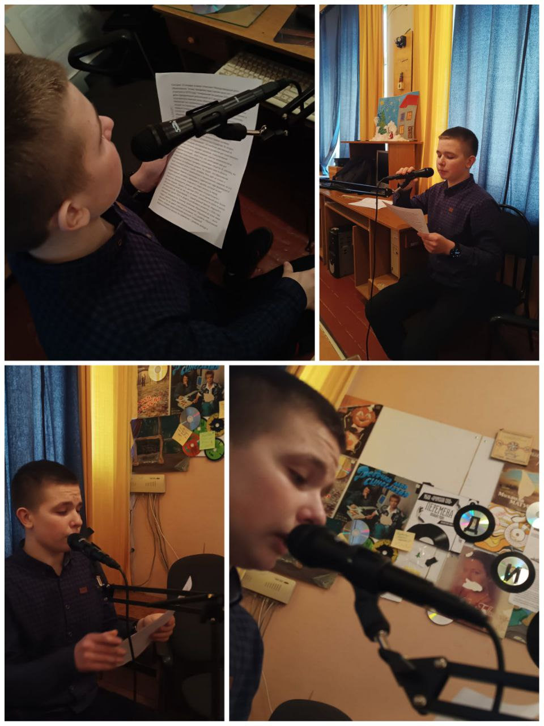 Во-первых, подтвердить, что образование является правом человека, общественным благом и обязанностью государства. Во-вторых, подчеркнуть, что образование – это наиболее действенный из имеющихся в нашем распоряжении инструментов для существенного улучшения состояния здоровья населения, стимулирования экономического роста, задействования скрытых возможностей и внедрения инноваций, – всего того, что необходимо нам для построения более жизнестойких и устойчивых обществ. И, наконец, мы должны безотлагательно призвать к взаимодействию в области образования на глобальном уровне». Не секрет, что образование играет ключевую роль в судьбе человека. Речь идет не только о приобретении полезных практических и теоретических навыков, но и о социализации. Именно в школьные и студенческие годы формируется мировоззрение человека, завязывается дружба, которая может продлиться целую жизнь, появляется ответственность перед обществом, формируется умение эффективно сосуществовать с другими людьми. Однако по данным ООН, на сегодняшний день более 200 миллионов детей до сих пор не имеют возможности пойти в школу или закончить ее. Образование — самый важный фактор, ведущий к достижению Целей ООН в области устойчивого развития к 2030 году, отмечают специалисты, поэтому проблеме образования во всем мире следует уделить самое пристальное внимание. Образование — залог здоровья? Не так давно ученые установили, что уровень образования является лучшим предсказателем высокой ожидаемой продолжительности жизни, по сравнению с уровнем дохода и комфортными условиями жизни. К подобным выводам в ходе исследований пришли Вольфганг Лутц из Международного института прикладного системного анализа и Эндал Кебеде из Венского университета экономики и бизнеса. Исследователи отмечали, что хорошее образование улучшает познавательные способности, а это ведет к более осознанному отношению к собственному здоровью. В последние десятилетия наблюдался сдвиг заболеваемости инфекционными и хроническими болезнями, что связано в основном с образом жизни. Со временем связь между образованием и внимательным отношением к здоровью станет еще более очевидной, говорят ученые. С развитием технологий появились совершенно новые требования к образованию. Если раньше одной профессии человеку, грубо говоря, хватало на всю жизнь, то сегодня речь уже идет о непрерывном образовании, что должно стать образом жизни для любого человека, который хочет оставаться конкурентоспособным. "Традиционная образовательная траектория однопиковая: человек получал одно высшее образование до 25 лет. Но сейчас правильно говорить о трёхпиковой модели, поскольку существует второй (30-55 лет) и третий (55+) трудоспособный возраст. И это относится не к нынешним детям, а к нам. Сегодня человек за жизнь в среднем меняет 8 видов деятельности, не должностей, а видов деятельности. Нужно быть готовыми к переходу из одной индустрии в другую, нужно быть готовыми учиться всю жизнь.

Реализация образования в России

Доступность всеобщего начального образования в России составляет более 99%. Проект «Образование» нацелен на решение двух важных задач – это обеспечить российскому образованию международную конкурентоспособность и воспитание социально–ответственных и гармонично развитых личностей. Для осуществления этих задач более 40 тысяч организаций работают в образовательной сфере по программам начального и среднего общего образования, которое основывается на исторических, национально–культурных и духовно–нравственных ценностях народов России. В нашей стране более 720 высших учебных заведений, которые готовят специалистов более чем по 650 Россия представляет обучение иностранцам на бюджетной основе. Каждый гражданин России имеет право на бесплатное начальное образование, а на бесплатное высшее образование – на конкурсной основе МО.